- 中科院硕博专场招聘会
- 时间：9月26日（周三） 19:00
- 地点：中科院物理所M楼253会议室
- 可提前发送简历到qzhr@sanan-e.com(邮件标题：中科院专场+姓名+学校)

泉州三安半导体科技有限公司
招聘简章
●泉州芯谷
为抢抓国家鼓励和支持发展半导体产业的战略机遇，泉州市结合“十三五”规划，提出建设福建（泉州）半导体高新技术产业园区（简称“泉州芯谷”），努力培植千亿级、航母级半导体产业集群，打造泉州制造的“金色名片”。
“泉州芯谷”规划建设范围约60平方公里，主要涵盖南安高新技术产业园区、晋江集成电路产业园区、安溪（湖头）光电产业园。力争到2020年全市半导体产业规模达到600亿元，到2025年产业规模冲破2000亿元。
●公司简介
泉州三安半导体科技有限公司（以下简称“泉州三安”）成立于2017年12月，是三安光电股份有限公司（以下简称“三安光电”）旗下全资子公司。
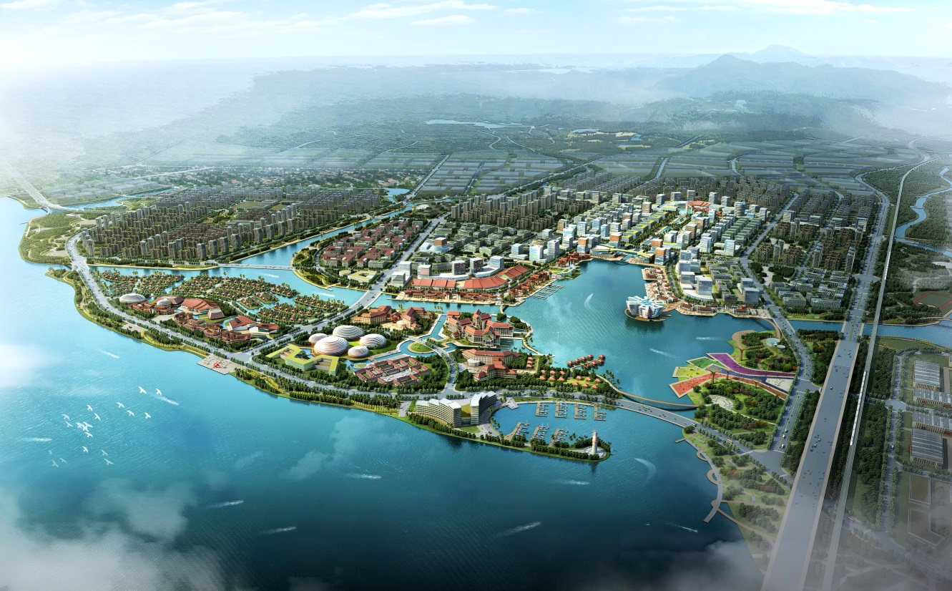
泉州三安地处南安市石井半导体产业园，规划建设用地约2500亩，总投资333亿元。项目预计建设期五年，七年后预计可实现年产值270亿元，税收30亿元。项目建设终期，将形成GaN业务、GaAs业务、集成电路业务、特种封装业务四大业务板块，建设成包含：高端GaN LED衬底、外延、芯片；高端GaAs LED 外延、芯片；大功率GaN激光器；光通讯器件、模组；射频滤波器、微波集成电路；功率型半导体（GaN、Sic电力电子）；特种衬底材料、特种封装产品应用七个产品方向的研发、生产基地。

●应聘方式

电话：0595-36260368/0592-5937021
手机：18505950368（微信同号）
QQ: 2693881534
邮箱：qzhr@sanan-e.com
网站：www.sanan-e.com

更多招聘信息请扫描关注
●招聘岗位
技术中心硕士/博士岗位
岗位 | 人数 | 学历 | 专业要求 | 岗位职责 | 工作  地点
外延高级研发  工程师 | 2 | 硕士/  博士 | 凝聚态物理、半导体物理、材料、化学、光电子、微电子等相关专业 | 1、负责激光器解构设计、器件特性分析；  2、激光器外延生长与材料分析；  3、器件老化失效模型建立与分析； | 厦门
芯片高级研发  工程师  （垂直） | 3 | 硕士/  博士 | 物理化学、固体化学与材料化学、光学、物理电子学、纳米材料与结构、凝聚态物理、微电子学与固体电子学等相关专业 | 1、负责Micro LED芯片结构、工艺开发；  2、负责金属合金，键合工艺开发；  3、负责芯片转移工艺中新型材料的评估与开发； | 厦门/泉州
芯片高级研发  工程师  （正装、倒装） | 6 | 硕士/  博士 | 物理化学、固体化学与材料化学、光学、物理电子学、纳米材料与结构、凝聚态物理、微电子学与固体电子学等相关专业 | 1、 新材料、新工艺研发评估，根据公司新产品研发新的生产工艺；  2、负责工艺改善和优化、不良分析及解决、产品良率的提升；  3、协助产品研发及实验制作、科研项目对接及流程优化工作； | 厦门
封装高级研发工程师 | 2 | 硕士/  博士 | 物理材料、固体化学与材料化学、光电子、微电子等相关专业 | 负责实验室研发组，引导工程试验，提高产品性能，主导技术突破点 | 厦门/泉州
●缤纷福利
- 各种人才政策：一次性生活补贴、市价45%的地铁人才保障房等
- 五险一金、免费工作餐、提供住宿
- 年终奖金、股权激励、人才房激励；
- 法定节假日、带薪年假、婚假等多种假期；
- 生日礼物、免费年度体检、过节费；
- 毕业生落户、骨干落户
- 提供畅通的职业发展路径、人才梯队建设帮扶计划、多层次的培训体系
- ▪“三安爱心基金”为困难同仁提供帮扶援助；
- 公司设有图书室、电脑室、健身房、篮球场等文体设施，三安春晚、三安年度运动会及不定期的趣味运动 会、节日游园等丰富多彩的文化娱乐活动
恒温恒湿工作环境 | 宽敞明亮的员工宿舍 | 安全卫生的员工餐厅
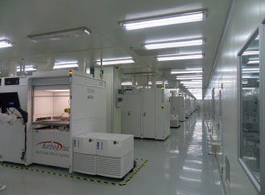 | 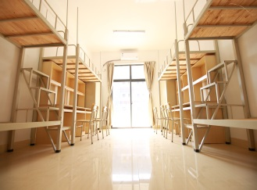 | 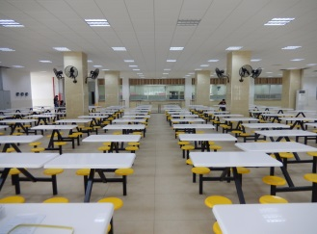
丰富多彩的文化生活 | 行业经验交流 | 绩优员工激励
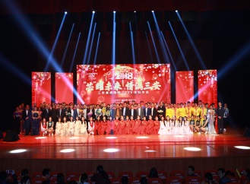 | 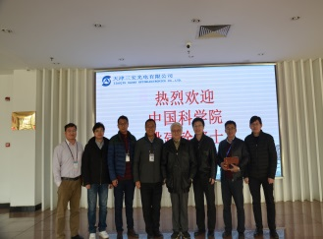 | 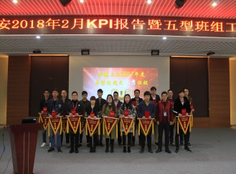

“芯”三安 期待您的加盟！

